Indledning

I forbindelse med at Telia har vundet telefoniudbuddet i Danish Crown er der dukket en række tekniske udfordringer op. En af udfordringerne er at man i dag fra en telefon i Danish Crown kan ringe 18XXXX for at ringe til brugeren med lokalnummeret XXXX’s mobil. Bagved ligger bare et mobilnummer, altså er 18XXXX blot et databaseopslag for at finde det bagvedliggende mobilnummer og derefter ringe det op. Dette kan Telia ikke lave og derfor har vi selv løst opgaven. Vi har lavet backend’en som er en SIP gateway der ud fra et opslag i en mysql database gør som beskrevet, nu mangler bare en frontend som vores service desk kan vedligeholde databasen med.

Opgaven er altså at lave en frontend til følgende simple database:

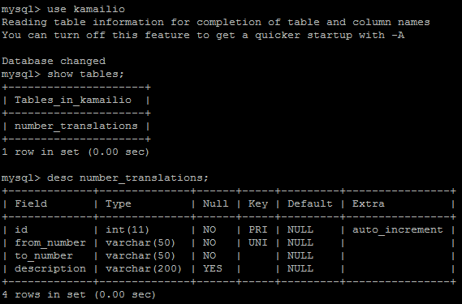

Dog laves opgaven i Sqlite med samme struktur, dette er for at i også kan få adgang til nogle data og se at det virker.

Frontenden skal kunne vise, tilføje, fjerne og rette nummeroversættelser. Der skal kunne søges i felterne så man let kan finde og arbejde med rækkerne i databasen. Applikationen skal tage højde for at databasen kan blive stor, så den skal kun hente de data der vises, og databasen skal forespørges så lidt som muligt. I første omgang er udseende ikke vigtigt, det er vigtigere at applikationen laves så lagopdelt som muligt da det nok i sidste ende skal være en ASP.NET MVC løsning.

Løsningen

Applikationen laves i WPF og overholder MVVM patteren uden code behind. Der laves en klasse der skal repræsentere en linje i databasen og et repository der skal fungere som et lag mellem databasen og applikationen. Altså en abstraktion i forhold til valget af database. Dette er særligt vigtigt, da vi overvejer om man faktisk burde kommunikere med databasen igennem et WEB baseret API liggende på SIP gatewayen, og dermed ikke give nogen direkte adgang til mysql databasen. Applikationen skal ikke bare hente alle data fra databasen og arbejde med dem lokalt, den skal så vidt muligt kun hente det den skal bruge. Det vil gøre applikationen mere responsiv på langsomme forbindelser men også sikre at man arbejder med de nyeste data. Samtidig vil databasens størrelse ikke påvirke applikationens performance. Der vises et antal rækker pr. side og med mulighed for at skifte mellem siderne, både antallet af rækker pr. side og siden kan vælges af brugeren.

Man skal kunne højreklikke på en række og rette eller slette den. Det er også fra denne menu man tilføjer en ny række.

Udfordringer

Største udfordring har været at lave søgningen samtidig med at jeg kun viser x rækker pr side. Det var også en udfordring ikke at lave flere ens kald efter hinanden til databasen når man bruger MVVM og binding. Retter man en property kan man let uden at se det, lave endnu et kald ind i databasen. Det er faktisk en af de lidt større problemstillinger når man bruger MVVM. Også det at have data i databasen og data på skærmen til at være opdaterede viste sig at give udfordringer. For at løse dette implementerede jeg INotifyPropertyChanged på mit DTO object, for så skulle jeg ikke vedligeholde det der bliver vist, det klarer WPF for mig. Der er mange forskellige meninger om, hvorvidt det er okay at implementere INotifyPropertyChanged på model-objekter, da det forstyrre deres hensigt. Faktisk skulle mit DTO også have været ”immutable”, det havde været god stil, men det var der desværre ikke tid til.

Klasser

NumberTranslation

Mit ”data transportation object”, der repræsentere en række i databasen. Jeg har implementeret INotiftPropertyChanged på objektet for at jeg ikke skal opdatere mit view hvis objektet ændre sig, det er jeg ikke helt tilfreds med. Jeg startede med at dette objekt var immutable men det viste sig at blive for tidskrævende at implementere.

INumberTranslationRepository

Interface for repository’et. Ved at hele min applikation snakker med dette interface for at nå det konkrete repository bliver det let at skifte mellem databaser uden at skulle skrive hele applikationen om.

NumberTranslationRepositorySqliteDemo

En Sqlite version af et repository. Klassen består primært af sql kald.

NumberTranslationRepositoryMysql

En Mysql version af repository.

MainWindowViewModel

ViewModel for MainWindow. Det er her det meste sker.